37. Landeswettbewerb „Quiz Politische Bildung für Schüler/innen“ der Bildungsdirektion für Steiermark
Schuljahr 2025/26

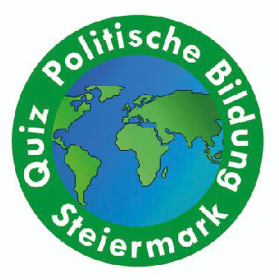 | Programm

Termin: Donnerstag, 26. März 2026

Ort: Landstube des Landhauses, Herrengasse 16, 8010 Graz

Ab 09:15 Einlass und Begrüßung der Teilnehmer/innen und Begleitpersonen

09:45 - 10:15 Uhr: Zwischenwettbewerb für alle Schulsieger/innen und Zweitplatzierten

10:15 - 11:00 Uhr: Mittagsbuffet im Rittersaal (HLW Schrödinger)

11:00 - 11.45 Uhr: Urkundenverleihung für die Schulsieger/innen und Bekanntgabe der 4 Sieger/innen jedes Schultyps
Zusammenlosung der 4 Teams

11:45 – 14:30 Uhr: Austragung des Landeswettbewerbes
Moderation: Werner Ranacher (ORF Steiermark)
Musikalische Umrahmung: Prof. Günther Hohl mit der
Band des Musikgymnasiums Dreihackengasse

Themenschwerpunkte des diesjährigen Wettbewerbes:
- Demokratie leben
- Österreich ab 1918
- Steirische Landespolitik
- Wirtschaft, Gesellschaft, Migration in unserer globalisierten Welt
- Kultur, Wissenschaft und Sport
- Medien und Digitalisierung
- Internationale Friedenssicherung, europäische Sicherheitspolitik und aktuelles Weltgeschehen
- EU und das Mitwirken Österreichs seit 1995
- Klimaschutz und Klimapolitik

Veranstalter: Quizteam „Schülerquiz Politische Bildung“,
Bildungsdirektion für Steiermark
Landeskoordinator: Mag. Valentin Mühlleitner

